
TÍTULO
CONDICIONES DE SEGURIDAD INTEGRAL PARA LOS FIRMANTES DE PAZ DEL Espacio Territorial de Capacitación y Reincorporación (ETCR) MARTIN VILLA

Maestrantes
Marly Viviana Colmenares Gómez
Fidel Marulanda Pérez Cuéllar

ESCUELA DE POSGRADOS DE POLICÍA
“MIGUEL ANTONIO LLERAS PIZARRO”
MAESTRÍA EN SEGURIDAD PÚBLICA
AÑO, 2026

Título
CONDICIONES DE SEGURIDAD INTEGRAL PARA LOS FIRMANTES DE PAZ DEL ETCR MARTIN VILLA

MARLY VIVIANA COLMENARES GÓMEZ
FIDEL MARULANDA PÉREZ CUÉLLAR

Requisito para optar por el título de:
MAGISTER EN SEGURIDAD PÚBLICA

Asesor Metodológico
Jairo Rodrigo Velazquez Moreno
Doctor en Ciencias Sociales, niñez y juventud
Asesor Temático
Hernan Ramírez
Profesional en…

Escuela de Postgrados de Policía “Miguel Antonio Lleras Pizarro”
Maestría en Seguridad Pública
Línea de investigación: Seguridad y convivencia para la Construcción de la Paz
Año 2026
Agradecimientos
Agradecemos a nuestras familias, a los docentes de la Escuela de Posgrados de Policía, y de manera especial a la comunidad del ETCR Martín Villa por su apertura y disposición para el desarrollo de esta investigación.

Dedicatoria

A quienes creyeron en la paz como posibilidad real y pagaron con su vida ese sueño. A nuestras familias, por su amor, paciencia y apoyo incondicional durante este proceso de formación. A los firmantes del Acuerdo Final de Paz, cuya valentía y persistencia son la razón de ser de esta investigación.

Resumen
Un solo párrafo, 250 palabras

Palabras clave: Construcción de la Paz, resolución de conflictos, derechos humanos y desarrollo económico y social

Abstract

Keywords: Peacebuilding, conflict resolution, human rights, and economic and social development.

Contenido

Introducción 9
Capítulo 1. Planteamiento del problema 11
1.1 Antecedentes 12
Capítulo 2. Marco Referencial 24
2.1. Marco Contextual 24
2.2. Marco Legal 30
Capítulo 3. Diseño metodológico 41
Capítulo 4. Discusión de hallazgos 43
Capítulo 5. Conclusiones 44
Capítulo 6. Propuesta institucional 45
Referencias 46
Anexos 54
Anexo 1: Matriz de Vester: relaciones causales entre las variables del problema 54
Índice de tablas
Tabla 1. Criterios de inclusión y exclusión para la selección de estudios 13
Tabla 2. Fuentes principales seleccionadas y verificación de origen 15
Tabla 3. Distribución de las 20 fuentes principales en cuatro núcleos problémicos 19
Tabla 4. Análisis multivariado del contexto del ETCR Martín Villa 25
Tabla 5. Marco normativo aplicable a las garantías de seguridad de firmantes del Acuerdo Final 30
Tabla 6 Articulación entre los conceptos estructurantes y los objetivos del estudio 39

Indice de figuras
Figura 1. Proceso de selección de estudios: de 96 fuentes identificadas a 20 fuentes principales 14
Figura 2. Niveles de avance en los componentes del Acuerdo Final de Paz según el Instituto Kroc (2024) 20
Figura 3 Localización del ETCR Martín Villa en el municipio de Arauquita, departamento de Arauca 28
Figura 4 Articulación de las tradiciones teóricas y los objetivos específicos del estudio 36

Introducción
La introducción orienta al lector sobre el contenido y la estructura del informe, atendiendo a la inteligibilidad del proyecto. Presenta los rasgos básicos del estudio a partir de la matriz de inteligibilidad elaborada por los autores, articulando el problema de investigación, los objetivos, el marco referencial y el diseño metodológico. Su propósito es motivar la lectura y situar al lector en el contexto del fenómeno estudiado.
Inicia con un recuento del planteamiento del problema; presenta y señala los antecedentes teóricos y prácticos, así como la pregunta de investigación. Es el conjunto de hechos, datos y circunstancias que precedieron o predeterminaron la formulación del problema.
La justificación enuncia los argumentos que dan validez a la actividad investigativa realizada. Es explicar por qué fue conveniente llevar a cabo la investigación y cuáles fueron los beneficios que se derivaron de ella.
Los objetivos son las metas que se propusieron alcanzar; son los propósitos expuestos de forma general y específica.
El alcance es el significado que el estudio ofrece al campo de conocimiento y su aplicación en el área investigada.
Se describe la metodología utilizada, es decir, se reseña el camino establecido por el investigador para la recolección, el análisis y la interpretación de la información.
Como cierre, se señala de manera muy resumida el contenido de cada capítulo en el que ha sido dividido el informe.
Esta es la sección que se escribe de última, equivale a un resumen ampliado y presenta cada una de las secciones del documento. Máximo ocupa dos páginas.

Capítulo 1. Planteamiento del problema
El presente capítulo expone los elementos fundacionales de esta investigación, cuyo propósito central es analizar las condiciones de seguridad integral que vivencian los firmantes del Acuerdo Final de Paz residentes en el Espacio Territorial de Capacitación y Reincorporación (ETCR) Martín Villa, ubicado en el municipio de Arauquita, departamento de Arauca. Se presentan, en primer lugar, los antecedentes investigativos que sustentan la pertinencia del estudio, incluyendo la revisión sistemática de la literatura y la identificación de los núcleos problémicos que configuran el fenómeno de inseguridad en los territorios de reincorporación.
En segundo lugar, se desarrolla el planteamiento del problema mediante un análisis sistemático basado en el Diagrama de Vester, herramienta que permite clasificar las variables del problema según su capacidad de influencia y dependencia. Este ejercicio analítico conduce a la formulación de la pregunta de investigación y a la identificación de la variable crítica que articula las múltiples tensiones del contexto estudiado. Asimismo, se presenta la justificación que sustenta la relevancia académica, social e institucional del estudio.
Finalmente, se formulan los objetivos, general y específicos que orientan el desarrollo de la investigación. Estos objetivos responden a la necesidad de comprender, desde un enfoque integral y situado, la brecha entre las garantías formales de seguridad comprometidas por el Estado colombiano y la experiencia vivida por quienes habitan territorios de frontera marcados por la disputa armada, las economías ilícitas y la precariedad institucional que caracteriza el posconflicto en la periferia del país.

1.1 Antecedentes
La revisión de la literatura constituye el punto de partida de toda investigación rigurosa, en tanto permite situar el problema de estudio en el campo del conocimiento existente, identificar los aportes previos y, sobre todo, reconocer los vacíos que justifican nuevas indagaciones. En el caso de las garantías de seguridad para firmantes del Acuerdo Final de Paz en Colombia, la producción académica ha crecido de manera significativa desde 2016, abarcando estudios institucionales, análisis de política pública, investigaciones sobre reincorporación y trabajos sobre dinámicas territoriales de conflicto y posconflicto.
La búsqueda sistemática de información se realizó en bases de datos académicas (Scopus, Web of Science, Redalyc, SciELO, Google Scholar), repositorios institucionales (Corte Constitucional, Defensoría del Pueblo, Agencia para la Reincorporación y la Normalización (ARN), Organización de las Naciones Unidas (ONU)) y centros de pensamiento especializados (Instituto de Estudios para el Desarrollo y la Paz (INDEPAZ), Instituto Kroc, Fundación Ideas para la Paz). Como resultado de esta revisión exhaustiva, se identificaron un total de 96 documentos relacionados con la temática de estudio, los cuales fueron sometidos a un proceso riguroso de selección basado en criterios de inclusión y exclusión claramente definidos.

Criterios de selección documental
El proceso de selección documental se guío por criterios de inclusión y exclusión diseñados para garantizar la pertinencia, rigurosidad y actualidad de las fuentes incorporadas al estudio. Estos criterios responden a la necesidad de acotar el universo documental a aquellos trabajos que aportan de manera directa al análisis de las garantías de seguridad en territorios de reincorporación, particularmente en contextos de frontera como el departamento de Arauca.
Tabla 1. Criterios de inclusión y exclusión para la selección de estudios
Criterio | Inclusión | Exclusión
Temporalidad | Documentos publicados entre 2016 y 2026 | Documentos anteriores a 2016, salvo fuentes teóricas fundacionales
Temática | Seguridad, reincorporación, Espacio Territorial de Capacitación y Reincorporación (ETCR), posconflicto, firmantes, Arauca | Temáticas sin relación directa con seguridad de firmantes o territorios de frontera
Tipo de fuente | Artículos científicos indexados, informes institucionales, sentencias, normas | Artículos de opinión, notas de prensa sin sustento empírico, blogs
Revisión por pares | Publicaciones en revistas arbitradas o documentos institucionales oficiales | Documentos sin revisión por pares ni respaldo institucional verificable
Idioma | Español e inglés | Publicaciones en idiomas diferentes al español e inglés.
Pertinencia geográfica | Estudios sobre Colombia, con énfasis en Arauca y territorios de frontera | Estudios sobre otros países sin análisis comparativo con Colombia
Nota. Elaboración propia. Los criterios de inclusión y exclusión se aplicaron de manera secuencial durante el proceso de revisión sistemática de los 96 documentos identificados inicialmente.
La aplicación de estos criterios permitió reducir el universo de 96 documentos a un corpus final de 20 fuentes principales, las cuales constituyen la base documental del presente estudio.

Figura 1. Proceso de selección de estudios: de 96 fuentes identificadas a 20 fuentes principales
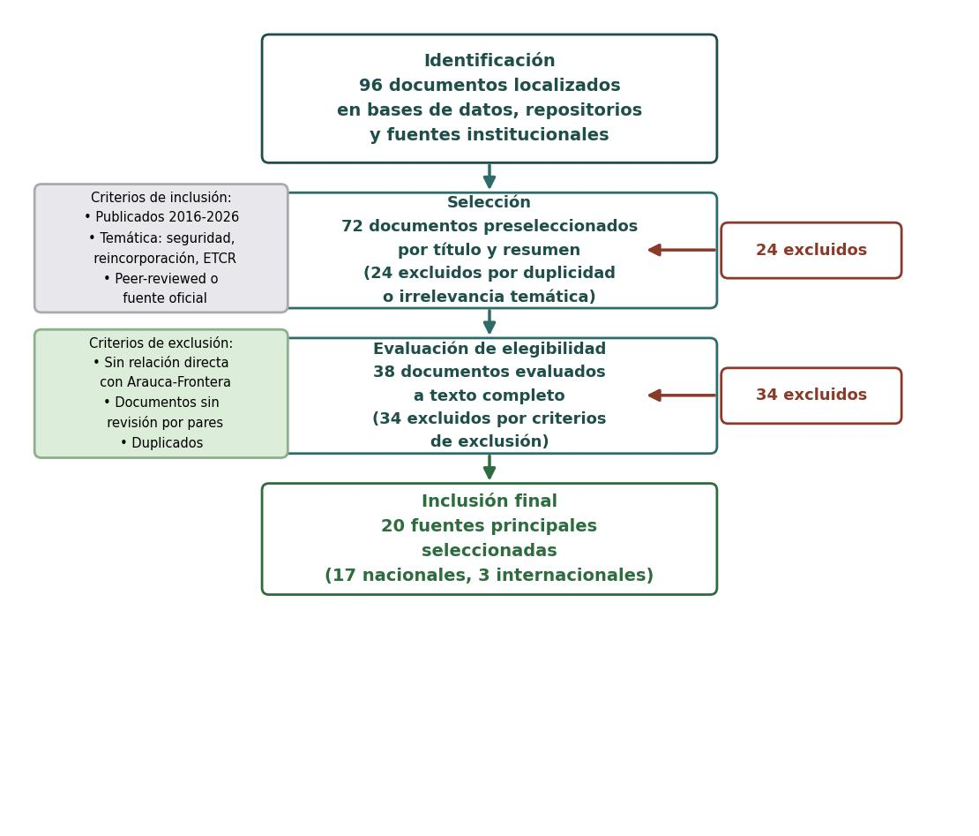
Nota. Elaboración propia. El flujograma muestra las cuatro etapas del proceso de selección: identificación, selección, evaluación de elegibilidad e inclusión final.

Fuentes principales seleccionadas
Las 20 fuentes seleccionadas fueron verificadas en cuanto a la afiliación institucional de sus autores, lo que permitió clasificarlas como nacionales (autores e instituciones colombianas) o internacionales. Esta verificación resultó con 17 fuentes nacionales y 3 internacionales.

Tabla 2. Fuentes principales seleccionadas y verificación de origen
N.º | Autor(es) y Año | Referencia | Afiliación verificada | Origen
1 | Gobierno y Fuerzas Armadas Revolucionarias de Colombia - Ejército del Pueblo (FARC-EP) (2016) | Acuerdo Final para la Terminación del Conflicto. | Gobierno de Colombia / Fuerzas Armadas Revolucionarias de Colombia - Ejército del Pueblo (FARC-EP) | Nacional
2 | Defensoría del Pueblo (2020) | Informe Especial: Economías ilegales y escenarios de riesgo. | Defensoría del Pueblo de Colombia | Nacional
3 | Marriner Castro y Menjura (2021) | Implementación del Acuerdo Final y los Programas de Desarrollo con Enfoque Territorial (PDET). Opera. | U. Externado de Colombia | Nacional
4 | Valencia Agudelo (2021) | El asesinato de excombatientes. Estudios Políticos. | U. de Antioquia | Nacional
5 | Corte Constitucional (2022) | Sentencia SU-020 de 2022. Declaración de Estado de Cosas Inconstitucional (ECI). | Corte Constitucional de Colombia | Nacional
6 | Farfán Moreno (2022) | Seguridad multidimensional en el Acuerdo de Paz. | U. Santo Tomás | Nacional
7 | Peralta Ardila y Sánchez (2022) | Apropiación y orden espacial en los Espacio Territorial de Capacitación y Reincorporación (ETCR). | Investigadores colombianos | Nacional
8 | Baquero-Melo (2022) | Periferias de las periferias. Maguaré. | U. del Rosario, Bogotá | Nacional
9 | Defensoría del Pueblo (2023) | Alerta Temprana 011 de 2023. | Defensoría del Pueblo de Colombia | Nacional
10 | Agencia para la Reincorporación y la Normalización (ARN) (s.f.) | Antiguos Espacios Territoriales de Capacitación y Reincorporación (AETCR) Arauca - Filipinas. Fichas de seguimiento. | Agencia para la Reincorporación y la Normalización | Nacional
11 | Unidad de Implementación del Acuerdo de Paz (UIAP) (2024) | Plan Estratégico de Seguridad y Protección (PESP). | Unidad de Implementación del Acuerdo de Paz | Nacional
12 | Lara Salcedo et al. (2024) | Gestión del directivo docente rural. Perfiles Educativos. | Pontificia U. Javeriana | Nacional
13 | Vargas Reina et al. (2024) | Desafíos para la reincorporación. Trabajo Social. | U. Nacional de Colombia | Nacional
14 | Sánchez Espitia (2024) | Arauca: Educar en escenarios de triple afectación. | U. del Tolima / U. Distrital | Nacional
15 | Defensoría del Pueblo (2025) | Alerta Temprana 014 de 2025. Riesgo extremo. | Defensoría del Pueblo de Colombia | Nacional
16 | Instituto de Estudios para el Desarrollo y la Paz (INDEPAZ) (2025) | Líderes y firmantes asesinados 2024-2025. | Instituto de Estudios para el Desarrollo y la Paz (INDEPAZ) (Organización No Gubernamental (ONG) colombiana) | Nacional
17 | Corte Constitucional (2025) | Auto A1417-25: Cinco bloqueos institucionales. | Corte Constitucional de Colombia | Nacional
18 | Barrios Sabogal (2024) | From cantonments to settlements. International Peacekeeping. | Peace Research Institute Frankfurt | Internacional
19 | Instituto Kroc (2024) | Siete años de implementación. Octavo Informe. | U. de Notre Dame, EE.UU. | Internacional
20 | Organización de las Naciones Unidas (ONU) (2025) | Informe trimestral S/2025/849. | Organización de las Naciones Unidas (ONU), Nueva York | Internacional
Nota. Se presentan las 20 fuentes principales seleccionadas de un universo de 96 documentos identificados durante la revisión sistemática. La clasificación por origen distingue entre fuentes nacionales (producidas por instituciones y autores colombianos) e internacionales (elaboradas por organismos multilaterales o autores extranjeros. Fuente: elaboración propia

Núcleos problémicos
La lectura cruzada de las fuentes seleccionadas permite identificar cuatro núcleos que configuran el problema de estudio y han sido documentados de manera recurrente en la literatura especializada sobre seguridad, reincorporación y posconflicto en Colombia. En cada núcleo se distribuyen cinco autores de las 20 fuentes principales.
Núcleo 1. Capacidad institucional en territorios de posconflicto. Este núcleo examina la brecha entre el diseño normativo de las garantías de seguridad y su operatividad en el terreno. La Corte Constitucional (2022) declaró el Estado de Cosas Inconstitucional mediante la Sentencia SU-020, reconociendo que las garantías resultan sistemáticamente insuficientes. El Auto A1417-25 (Corte Constitucional, 2025) identificó cinco bloqueos institucionales específicos. La Unidad de Implementación del Acuerdo de Paz (UIAP) coordinó el desarrollo interinstitucional de la aprobación del Plan Estratégico de Seguridad y Protección (PESP), formalizado mediante la Resolución Conjunta N.º 0096 (2024) como instrumento de política pública. Marriner Castro y Menjura (2021) evaluaron la implementación de los Programas de Desarrollo con Enfoque Territorial (PDET), y Lara Salcedo et al. (2024) documentaron los retos de la gestión educativa rural en territorios afectados por el conflicto. Y el Gobierno de Colombia y las Fuerzas Armadas Revolucionaras de Colombia-Ejército del Pueblo, FARC-EP (2016) establecieron en el Acuerdo Final las bases normativas de estas garantías (punto 3.4), por lo que se incluye aquí dada su naturaleza fundacional e institucional.
Núcleo 2. Reconfiguración armada y riesgo no gestionado. El surgimiento de grupos disidentes de las Fuerzas Armadas Revolucionarias de Colombia (FARC) y el fortalecimiento del Ejército de Liberación Nacional (ELN) en Arauca configuran un escenario de riesgo extremo para los firmantes. Defensoría del Pueblo (2020) demostró que los territorios de control estratégico de las Fuerzas Armadas Revolucionarias de Colombia - Ejército del Pueblo (FARC-EP) se convirtieron en escenarios de disputa entre nuevos actores armados. La Defensoría del Pueblo (2023, 2025) declaró riesgo extremo en sus Alertas Tempranas 011 y 014. Instituto de Estudios para el Desarrollo y la Paz, INDEPAZ (2025) ha documentado más de 400 asesinatos de firmantes entre 2016 y 2025. Valencia Agudelo (2021) identificó una correlación directa entre presencia de grupos armados ilegales y asesinatos de firmantes.
Núcleo 3. Seguridad vivida y experiencia subjetiva de inseguridad. Este núcleo aborda la dimensión subjetiva de la seguridad. Baquero-Melo (2022) analizó las condiciones de reincorporación en territorios periféricos, acuñando la noción de «periferias de las periferias». Sánchez Espitia (2024) introdujo el concepto de «triple afectación» para describir el contexto de Arauca. Peralta Ardila y Sánchez (2022) estudiaron la apropiación espacial en los Espacios Territoriales de Capacitación y Reincorporación, ETCR. Farfán Moreno (2022) propuso un enfoque de seguridad multidimensional que reconoce la vivencia cotidiana de la inseguridad más allá de su registro formal en cifras institucionales.
Núcleo 4. Verificación y seguimiento del proceso de paz. Este último núcleo agrupa las fuentes que evalúan sistemáticamente el avance de la implementación del Acuerdo Final. El Instituto Kroc (2024), en su octavo informe comprensivo, reporta que después de siete años ninguno de los seis componentes del Acuerdo alcanza un nivel de implementación completa superior al 55%. La Misión de Verificación de la Organización de las Naciones Unidas (ONU) en Colombia (2025) formula recomendaciones específicas. La Agencia para la Reincorporación y la Normalización ARN (s.f.) administra los Antiguos Espacios Territoriales de Capacitación y Reincorporación (AETCR). Vargas Reina et al. (2024) analizaron los desafíos de la reincorporación a partir del censo distrital. Barrios Sabogal (2024) extrajeron lecciones comparativas del proceso colombiano para la literatura internacional sobre Desarme, Desmovilización y Reintegración (DDR).

Tabla 3. Distribución de las 20 fuentes principales en cuatro núcleos problémicos
Núcleo problémico | Autores | Descripción
1. Capacidad institucional | Corte Const. (2022), Corte Const. (2025), Unidad de Implementación del Acuerdo de Paz (UIAP) (2024), Marriner Castro y Menjura (2021), Lara Salcedo et al. (2024), Gobierno y Fuerzas Armadas Revolucionarias de Colombia - Ejército del Pueblo (FARC-EP) (2016). | Brecha entre diseño normativo y ejecución operativa de las garantías
2. Reconfiguración armada | Defensoría del Pueblo (2020), Defensoría (2023), Defensoría (2025), Instituto de Estudios para el Desarrollo y la Paz (INDEPAZ) (2025), Valencia Agudelo (2021). | Disputa territorial, nuevos actores armados y riesgo para firmantes
3. Seguridad vivida | Baquero-Melo (2022), Sánchez Espitia (2024), Peralta A. y Sánchez (2022), Farfán Moreno (2022). | Dimensión subjetiva de la inseguridad y experiencia de vulnerabilidad
4. Verificación del proceso | Instituto Kroc (2024), Organización de las Naciones Unidas (ONU) (2025), Agencia para la Reincorporación y la Normalización (ARN) (s.f.), Vargas Reina et al. (2024), Barrios Sabogal (2024) | Evaluación sistemática del avance de la implementación
Nota. Se distribuyeron las 20 fuentes principales en cuatro núcleos temáticos según la convergencia identificada en la lectura cruzada. Los núcleos 2 y 4 agrupan cinco fuentes cada uno, el Núcleo 1 agrupa seis al incorporar el Acuerdo Final (2016) como fuente fundacional del marco normativo, y el Núcleo 3 agrupa cuatro fuentes centradas estrictamente en la experiencia subjetiva de la inseguridad. Fuente: Elaboración propia.

Figura 2. Niveles de avance en los componentes del Acuerdo Final de Paz según el Instituto Kroc (2024)
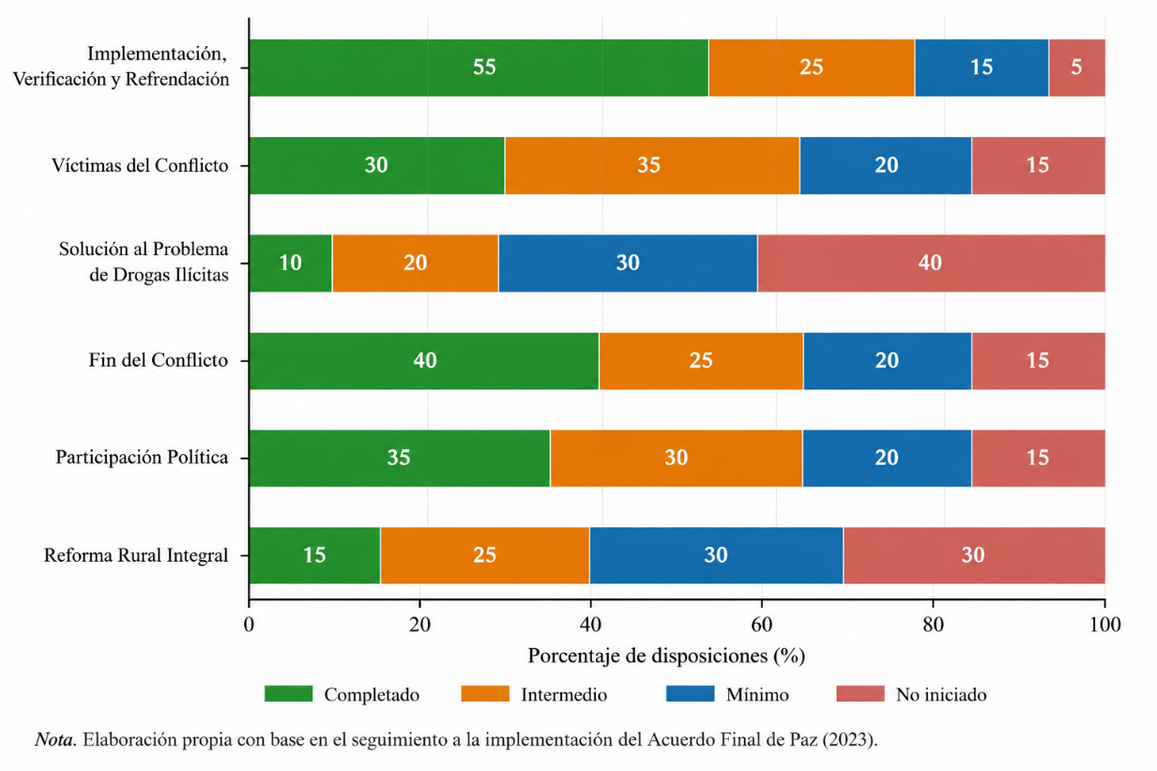
Nota. Con base en el Octavo Informe Comprensivo del Instituto Kroc (2024). Fuente: Elaboración propia
1.2 Planteamiento del Problema
Para sistematizar las relaciones causales entre las variables que configuran el problema de inseguridad de los firmantes en el ETCR Martín Villa, se empleó el Diagrama de Vester, herramienta metodológica que permitió identificar ocho variables principales. Las relaciones causales entre dichas variables se evidencian en las relaciones causales entre las variables del problema, cuya lectura detallada se constata en el Anexo 1. Asimismo, la clasificación de las variables según los cuadrantes crítico, activo, pasivo e indiferente del Diagrama de Vester se aprecia en el Anexo 2.

El análisis del Diagrama de Vester revela que la variable crítica del sistema es (E) Limitada capacidad institucional para la protección integral (X=21, Y=10), la cual presenta la mayor influencia activa del sistema. Esto significa que las deficiencias institucionales operan como motor principal que alimenta las demás variables del problema. Le siguen como variables críticas (C) Coexistencia de nuevos grupos armados (X=18, Y=12) y (F) Disputa por el control territorial (X=16, Y=12), ambas situadas en el cuadrante crítico.
La variable activa (alta influencia activa, baja influencia pasiva) es (D) Irrupción de economías ilícitas (X=15, Y=6), identificada como una causa fundamental que alimenta el sistema problemático sin ser significativamente afectada por las otras variables. Las variables pasivas son (B) Riesgo en la continuidad del proceso de reincorporación (X=2, Y=16) y (H) Desplazamiento forzado (X=2, Y=15), las cuales reflejan las consecuencias más graves del problema.
En consecuencia, la pregunta de investigación se formula de la siguiente manera: ¿Cómo vivencian los firmantes del Acuerdo Final de Paz residentes en el ETCR Martín Villa (Arauquita, Arauca) la insuficiencia de las garantías de seguridad frente a la convergencia de actores armados no estatales, economías ilícitas y limitaciones institucionales en un territorio de frontera, y qué estrategias despliegan para afrontarla?
1.3 Justificación
La presente investigación se justifica desde tres dimensiones complementarias. En el ámbito académico, contribuye a llenar un vacío significativo en la literatura sobre seguridad en contextos de posconflicto: si bien existen estudios sobre los ETCR a nivel nacional, la investigación situada en territorios de frontera como Arauca es escasa. Los estudios existentes privilegian enfoques cuantitativos o institucionales, dejando un déficit en la comprensión de la dimensión subjetiva de la seguridad.
Desde la perspectiva social, la investigación responde a una urgencia humanitaria documentada: más de 400 firmantes del Acuerdo han sido asesinados desde 2016 (INDEPAZ, 2025), y el departamento de Arauca registra niveles de riesgo extremo (Defensoría del Pueblo, 2025). Comprender las condiciones de seguridad desde la voz de los firmantes es fundamental para orientar políticas públicas que respondan a sus necesidades reales y contribuyan a la sostenibilidad del proceso de paz.
En el plano institucional, el estudio aporta insumos para la toma de decisiones en materia de protección de firmantes del Acuerdo de La Habana, articulándose con la línea de investigación de la Escuela de Posgrados de Policía y respondiendo a los compromisos asumidos por el Estado colombiano en el Acuerdo Final, específicamente en el punto 3.4 sobre garantías de seguridad.
1.4 Objetivos
1.4.1 Objetivo General
Analizar las condiciones de seguridad integral que vivencian los firmantes del Acuerdo Final de Paz residentes en el ETCR Martín Villa (Arauquita, Arauca), a partir de sus experiencias, percepciones y estrategias de respuestas frente a las garantías de seguridad del Estado colombiano.
1.4.2 Objetivos Específicos
Identificar las dimensiones de la seguridad integral (económica, alimentaria, en salud, ambiental, personal, comunitaria y política) que los firmantes del ETCR Martín Villa perciben como garantizadas, insuficientes o ausentes.
Analizar las brechas entre las garantías formales de seguridad como el Plan Estratégico de Seguridad y Protección, PESP; y la capacidad institucional del Estado frente a la experiencia vivida en el territorio.
Caracterizar las estrategias de agencia comunitaria que los firmantes despliegan para enfrentar las condiciones de inseguridad en el territorio.

Capítulo 2. Marco Referencial
El presente capítulo desarrolla el marco referencial que sustenta teórica, contextual, histórica y normativamente esta investigación. Su estructura responde a la necesidad de articular múltiples dimensiones analíticas que permitan comprender de manera integral las condiciones de seguridad que enfrentan los firmantes del Acuerdo Final en el ETCR Martín Villa. El capítulo se organiza en cuatro ejes: marco contextual, marco legal, marco teórico-conceptual y marco conceptual.
El marco contextual ofrece un análisis multivariado que examina las dimensiones política-institucional, social-comunitaria, económico-territorial y cultural-histórica del fenómeno estudiado, permitiendo identificar las interrelaciones entre variables estructurales y coyunturales. El marco legal sistematiza el andamiaje normativo aplicable, desde el Acuerdo Final hasta los instrumentos reglamentarios más recientes.
El marco teórico-conceptual articula tres tradiciones académicas cuya combinación ofrece un aparato conceptual capaz de explicar la brecha entre las garantías formales de seguridad y la experiencia vivida por los firmantes: la seguridad humana, los estudios de construcción de paz y la sociología del conflicto. Finalmente, el marco conceptual define con precisión los términos estructurantes del estudio y establece su articulación con los objetivos específicos de la investigación.

Marco Contextual
El marco contextual de esta investigación se construye a partir de un análisis multivariado que examina cuatro dimensiones interdependientes del contexto en el que se desarrolla la experiencia de reincorporación de los firmantes del Acuerdo Final en el ETCR Martín Villa, municipio de Arauquita, departamento de Arauca.
Tabla 4. Análisis multivariado del contexto del ETCR Martín Villa
Dimensión | Situación Actual | Actores Clave | Tensiones | Relación con el Problema
Política-Institucional | Andamiaje normativo robusto, pero desconexión entre diseño y ejecución operativa. | Agencia para la Reincorporación y la Normalización (ARN), Unidad de Implementación del Acuerdo de Paz (UIAP), Policía Nacional, Fuerza Pública, Fiscalía. | Brecha entre norma escrita y capacidad operativa real; cinco bloqueos (Auto A1417-25). | El incumplimiento genera vulnerabilidad directa para los firmantes.
Social-Comunitaria | Aislamiento geográfico, estigmatización social y precarización de condiciones de vida. | Firmantes y familias, comunidades receptoras, organizaciones sociales, líderes. | Desconfianza institucional vs. agencia comunitaria. | La percepción de inseguridad se alimenta de la ruptura del vínculo comunidad-instituciones.
Económico-Territorial | Consolidación de economías ilícitas: narcotráfico, minería ilegal, contrabando transfronterizo. | Ejército de Liberación Nacional (ELN), disidencias Fuerzas Armadas Revolucionarias de Colombia - Ejército del Pueblo (FARC-EP), bandas de narcotráfico. | Control territorial armado vs. limitada presencia estatal. | La disputa territorial convierte al Espacio Territorial de Capacitación y Reincorporación (ETCR) en zona de riesgo extremo.
Cultural-Histórica | Memoria del conflicto como referente identitario; transición de combatiente a ciudadano. | Excombatientes, víctimas del conflicto, academia, medios. | Reconciliación vs. dinámicas de venganza y estigmatización. | Las percepciones de inseguridad están arraigadas en la experiencia histórica.
Nota. Con base en las 20 fuentes principales, las cuatro dimensiones se analizan de manera interrelacionada para capturar la complejidad del contexto. Fuente: Elaboración propia.

Dimensión Política-Institucional
La dimensión política-institucional revela una paradoja fundamental: mientras el Estado colombiano ha generado un andamiaje normativo robusto para garantizar la seguridad de los firmantes, incluyendo el Acuerdo Final (Gobierno y FARC, 2016), el Plan Estratégico de Seguridad y Protección (Resolución Conjunta N.º 0096, 2024) y la Sentencia SU-020 de 2022 (Corte Constitucional), la implementación efectiva de estas garantías en el territorio presenta deficiencias sistemáticas. El Auto A1417-25 de la Corte Constitucional (2025) identificó cinco bloqueos institucionales específicos: (a) desarticulación interinstitucional, (b) insuficiencia presupuestal, (c) ausencia de enfoque territorial diferenciado, (d) fallas en los sistemas de alerta temprana, y (e) debilidad en la investigación judicial de los crímenes contra firmantes.
Los actores clave en esta dimensión incluyen la Agencia para la Reincorporación y la Normalización (ARN), que administra los AETCR y coordina los programas de reincorporación; la Unidad de Implementación del Acuerdo de Paz (UIAP), responsable del seguimiento al PESP; la Policía Nacional y la Fuerza Pública, encargadas de la seguridad territorial; y la Fiscalía General de la Nación, que investiga los crímenes contra firmantes.
La articulación de estos actores institucionales, sus roles diferenciados y su relación con las garantías de seguridad de los firmantes en el territorio se refleja de manera gráfica e integrada en el mapa de actores del Anexo 3.

Dimensión Social-Comunitaria
La situación actual de las comunidades firmantes en el ETCR Martín Villa se caracteriza por el aislamiento geográfico, la estigmatización social y la precarización de las condiciones de vida. Como señala Baquero-Melo (2022), los firmantes habitan periferias de las periferias. Sánchez Espitia (2024) introduce el concepto de triple afectación para describir cómo el conflicto armado, las economías ilegales y la migración configuran un contexto de vulnerabilidad múltiple. Vargas Reina et al. (2024), a partir del censo distrital de firmantes en Bogotá, documentaron las dificultades de acceso a educación, salud y empleo formal.
Los actores clave incluyen a los firmantes y sus familias, las comunidades receptoras del entorno del ETCR, las organizaciones sociales que acompañan el proceso y los líderes comunitarios. La tensión central se configura entre la desconfianza institucional que experimentan los firmantes y su capacidad de agencia comunitaria para construir redes de protección alternativas.

Dimensión Económico-Territorial
El departamento de Arauca se caracteriza por la consolidación de economías ilícitas vinculadas al narcotráfico, la minería ilegal y el contrabando transfronterizo con Venezuela. Defensoría del Pueblo (2020) analiza cómo estas economías constituyen el sustrato material de la reconfiguración territorial posacuerdo. La Defensoría del Pueblo (2023, 2025) declaró en sus Alertas Tempranas 011 y 014 nivel de riesgo extremo para los municipios de Arauca, Arauquita, Saravena, Fortul y Tame, señalando tres factores estructurales: la disputa por el control territorial entre el ELN y las disidencias, la consolidación de economías ilegales transfronterizas y la limitada respuesta institucional.

Dimensión Cultural-Histórica
La dimensión cultural-histórica aporta elementos fundamentales para comprender las percepciones de inseguridad de los firmantes, las cuales están profundamente arraigadas en la experiencia del conflicto armado. La memoria del conflicto constituye un referente central en la construcción identitaria de los excombatientes. Peralta Ardila y Sánchez (2022) documentaron cómo la apropiación espacial en los ETCR refleja esta transición identitaria, evidenciando que los espacios de reincorporación son simultáneamente lugares de protección y de confinamiento.
Figura 3 Localización del ETCR Martín Villa en el municipio de Arauquita, departamento de Arauca
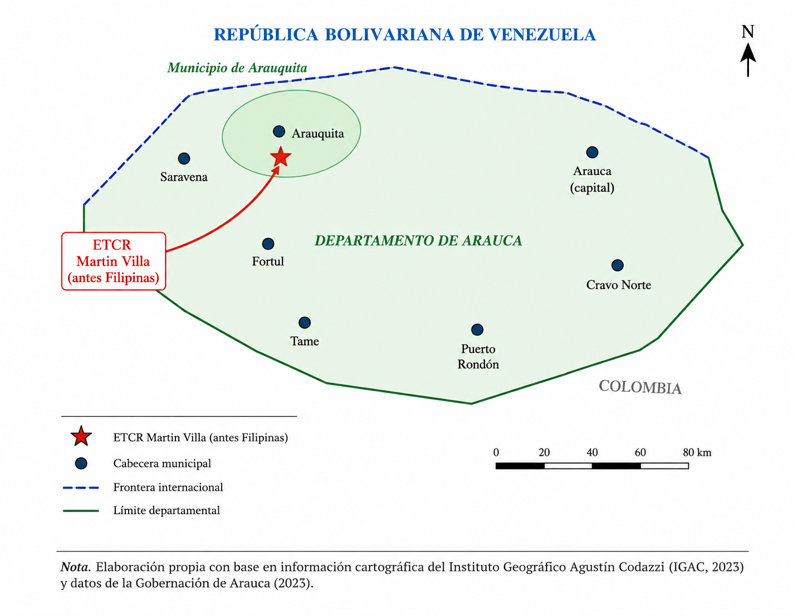
Nota. La figura muestra los siete municipios del departamento de Arauca, con el municipio de Arauquita resaltado y la ubicación del ETCR Martín Villa (antes denominado Filipinas). Fuente: Elaboración propia.

Síntesis Integradora del Marco Contextual
El cruce de las cuatro dimensiones analizadas permite identificar un conjunto de variables que se interrelacionan de manera sistémica para configurar las condiciones de inseguridad de los firmantes en el ETCR Martín Villa. La debilidad institucional (dimensión política) no solo limita la capacidad de protección estatal, sino que alimenta la desconfianza comunitaria (dimensión social), facilita la expansión de actores armados no estatales (dimensión económico-territorial) y refuerza las percepciones históricas de abandono estatal (dimensión cultural-histórica).
Se identifican causas estructurales y coyunturales diferenciadas: entre las primeras, la histórica ausencia del Estado en territorios de frontera, la consolidación de economías ilegales y la fragmentación del tejido social; entre las segundas, la reconfiguración de los actores armados tras el Acuerdo y las dificultades operativas del PESP. Los vacíos de información existentes se concentran en la dimensión subjetiva de la seguridad: cómo los firmantes vivencian, interpretan y afrontan las amenazas en su cotidianidad.
En síntesis, el marco contextual justifica la necesidad de una investigación que aborde la seguridad de los firmantes desde un enfoque integral y situado, capaz de articular las dimensiones estructurales del contexto con las vivencias subjetivas de quienes habitan estos territorios en disputa.
En este sentido, la articulación teórica que sustenta la presente investigación se refleja de manera esquemática y sistemática en el denominado Marco Teórico-Conceptual, cuya representación gráfica e integrada se constata en el Anexo 4, documento que evidencia la convergencia de las tradiciones académicas seleccionadas con las dimensiones analíticas, los conceptos estructurantes y los objetivos del estudio.

Marco Legal
El marco normativo aplicable a las garantías de seguridad de los firmantes del Acuerdo Final se estructura en cuatro niveles jerárquicos: constitucional, legislativo, reglamentario e internacional. Este andamiaje jurídico refleja el compromiso formal del Estado colombiano con la protección de quienes dejaron las armas, al tiempo que evidencia la distancia entre la norma escrita y su implementación efectiva en territorios como el ETCR Martín Villa.
Tabla 5. Marco normativo aplicable a las garantías de seguridad de firmantes del Acuerdo Final
Instrumento | Año | Contenido relevante
Acuerdo Final de Paz | 2016 | Punto 3.4: garantías de seguridad para los firmantes. Creación del Sistema Integral de Seguridad para el Ejercicio de la Política (SISEP).
Acto Legislativo 01 | 2016 | Procedimiento legislativo especial para la paz. Blindaje jurídico del Acuerdo Final.
Ley 1820 de Amnistía | 2016 | Establece tratamientos penales especiales diferenciados para los firmantes. Fortalece la seguridad jurídica durante el proceso de reincorporación.
Decreto 897 | 2017 | Crea la Agencia para la Reincorporación y la Normalización (ARN), responsable de coordinar la política de reincorporación.
Decreto 899 | 2017 | Establece instrumentos para la reincorporación económica y social de los firmantes del Acuerdo Final.
Decreto 1274 | 2017 | Reglamenta los Espacios Territoriales de Capacitación y Reincorporación (Espacio Territorial de Capacitación y Reincorporación (ETCR)).
Consejo Nacional de Política Económica y Social (CONPES) 3931 | 2018 | Define la política pública para la reincorporación integral y fija lineamientos de largo plazo para su implementación.
Sentencia SU-020 | 2022 | Declara el Estado de Cosas Inconstitucional en materia de garantías de seguridad para los firmantes del Acuerdo Final.
Decreto 1444 | 2022 | Prorroga y ajusta los Antiguos Espacios Territoriales de Capacitación y Reincorporación (AETCR), garantizando la continuidad del proceso.
Resolución Conjunta 096 | 2024 | Adopta el Plan Estratégico de Seguridad y Protección (PESP) y fortalece la articulación interinstitucional para la protección de los firmantes.
Resolución Organización de las Naciones Unidas (ONU) S/RES/2781 | 2024 | Exhorta al Gobierno colombiano a garantizar la seguridad de los firmantes del Acuerdo Final y condena los asesinatos ocurridos durante el proceso de reincorporación.
Nota. Con base en la normatividad vigente. ARN: Agencia para la Reincorporación. UNP: Unidad Nacional de Protección. ETCR: Espacio Territorial de Capacitación y Reincorporación. Fuente: Elaboración propia.
En el nivel internacional, las resoluciones del Consejo de Seguridad de la ONU instan al Gobierno a garantizar las condiciones de seguridad para los firmantes. Complementariamente, la Ley 1448 de 2011 puede aplicarse a firmantes que también sean víctimas del conflicto armado. La Agencia para la Reincorporación y la Normalización, ARN, define reincorporación como el proceso integral de transición a la vida civil, cuya viabilidad depende de garantías efectivas de seguridad.

Marco Teórico-Conceptual
El marco teórico de esta investigación se fundamenta en la articulación de tres tradiciones académicas que, en su convergencia, ofrecen un aparato conceptual capaz de explicar la brecha entre las garantías formales de seguridad y la experiencia vivida por los firmantes del Acuerdo Final de Paz. Estas tradiciones son: la seguridad humana, los estudios de construcción de paz y la sociología del conflicto.
La tradición de la seguridad humana, inaugurada por el Informe de Desarrollo Humano del Programa de las Naciones Unidas para el Desarrollo (PNUD) (1994), desplaza el foco analítico de la seguridad del Estado hacia la seguridad de las personas, reconociendo que las amenazas a la integridad humana trascienden lo militar para abarcar dimensiones económicas, alimentarias, sanitarias, ambientales, personales, comunitarias y políticas.
Los estudios de construcción de paz aportan el marco para analizar los procesos de transición del conflicto armado a la consolidación de la paz, enfatizando que la firma de un acuerdo no equivale a la paz efectiva. La sociología del conflicto ofrece herramientas para comprender cómo se reconfigura la violencia en contextos de transición y cómo los actores sociales navegan entornos de alta incertidumbre.
La combinación de estas tres tradiciones se justifica porque ninguna de ellas, por separado, alcanza a explicar la totalidad del fenómeno estudiado. La seguridad humana proporciona el marco normativo-conceptual; los estudios de construcción de la Paz explican por qué las garantías formales resultan insuficientes; y la sociología del conflicto permite comprender las dinámicas de poder, control territorial y agencia que caracterizan la convivencia cotidiana en el ETCR Martín Villa. De estas tradiciones se derivan los dos referentes teóricos centrales del estudio: el Programa de las Naciones Unidas para el Desarrollo (PNUD, 1994), cuya definición de las condiciones de seguridad humana y los factores de riesgo sustenta la dimensión de seguridad integral; y Elinor Ostrom (1990), cuyos planteamientos sobre la acción colectiva sustentan el análisis de las estrategias de autoprotección y agencia comunitaria de los firmantes.
2.3.1 Seguridad Integral
La seguridad integral tiene sus fundamentos en la tradición de la seguridad humana., el concepto de seguridad integral constituye un pilar fundamental de esta investigación y encuentra su antecedente teórico más relevante en el Informe de Desarrollo Humano del PNUD (1994), titulado: Nuevas dimensiones de la seguridad humana. Este informe marcó un punto de inflexión en la conceptualización de la seguridad al proponer un giro paradigmático: pasar de la seguridad centrada en el Estado a una seguridad centrada en las personas.
Según el PNUD (1994), la seguridad humana comprende dos aspectos fundamentales: «la libertad respecto del miedo y la libertad respecto de la necesidad» (p. 24). El informe identifica siete componentes: (a) seguridad económica, (b) seguridad alimentaria, (c) seguridad en salud, (d) seguridad ambiental, (e) seguridad personal, (f) seguridad comunitaria, y (g) seguridad política. Esta taxonomía resulta particularmente pertinente para analizar las múltiples dimensiones de la inseguridad que enfrentan los firmantes del Acuerdo Final; como se indicó en el numeral 1.4.2, el OE1 se concentra empíricamente en cinco de estos siete componentes.
Como sostiene Farfán Moreno (2022), la adopción de un enfoque de seguridad ampliacionista (término propuesto por el propio autor para designar una lectura de la seguridad que trasciende lo estrictamente militar) en el análisis del Acuerdo de Paz permite superar las limitaciones de las perspectivas tradicionales centradas exclusivamente en la seguridad física o militar. Este enfoque reconoce que la paz sostenible requiere garantizar condiciones de seguridad integral que trascienden la mera ausencia de violencia directa.
2.3.2 Seguridad Ciudadana y Legitimidad Policial en América Latina
La Seguridad Ciudadana y la Legitimidad Policial en América Latina son analizadas desde la perspectiva de los estudios de construcción de paz y la gobernanza policial, Hugo Frühling (2009, 2012) y Lucía Dammert (2005, 2012) han desarrollado marcos analíticos de la seguridad ciudadana adaptados a las realidades latinoamericanas. Para Frühling, la efectividad de las instituciones policiales depende de la adopción de modelos orientados a la comunidad y a la solución de problemas. Dammert ha trabajado la relación entre legitimidad institucional, percepción de inseguridad y capital social, demostrando que la desconfianza en las instituciones de seguridad amplifica la sensación de vulnerabilidad.
Siguiendo los planteamientos de Tudela Poblete (2015) sobre la necesidad de fortalecer la gestión policial mediante el análisis criminal y la toma de decisiones basadas en evidencia, la efectividad de las instituciones de seguridad no depende únicamente de su capacidad operativa, sino también de su habilidad para comprender las dinámicas territoriales específicas.
2.3.3 Capacidad Institucional y Gobernanza de la Seguridad
El presente desarrollo teórico se enmarca en los estudios sobre construcción de paz, en tanto examina las condiciones institucionales necesarias para garantizar la sostenibilidad de los compromisos establecidos en el Acuerdo Final. En este contexto, Ian Loader y Neil Walker (2007) desarrollaron el concepto de gobernanza de la seguridad para explicar cómo se provee la seguridad en escenarios donde múltiples actores estatales y no estatales compiten o cooperan en la gestión del orden. Por su parte, Peter Evans (1995) definió la capacidad estatal como la aptitud del Estado para formular e implementar políticas públicas de manera eficaz. Complementariamente, Guillermo O'Donnell (2004) introdujo el concepto de zonas marrones para describir aquellos territorios donde la autoridad y la legalidad del Estado tienen reconocimiento formal, pero carecen de una presencia efectiva. Desde esta perspectiva, el ETCR Martín Villa constituye un caso representativo de este tipo de territorios.
2.3.4 Procesos de Reincorporación: condiciones para la sostenibilidad.
El análisis de las garantías de seguridad en los procesos de Desarme, Desmovilización y Reincorporación (DDR) se enmarca en los estudios sobre construcción de paz, al reconocer que dichas garantías constituyen una condición indispensable para la sostenibilidad de la reincorporación y la consolidación de la paz. La literatura especializada coincide en señalar que la protección efectiva de los excombatientes representa uno de los factores determinantes para prevenir la reconfiguración de la violencia y favorecer la estabilidad de los acuerdos de paz. En esta línea, John Darby (2001) sostuvo que la protección física de los excombatientes constituye el elemento más decisivo para la sostenibilidad de los procesos de reincorporación. En el caso colombiano, Valencia Agudelo (2021) corroboró este planteamiento al identificar una relación directa entre la presencia de grupos armados ilegales y el asesinato de firmantes del Acuerdo Final. Asimismo, Barrios Sabogal (2024) sistematizó las principales lecciones derivadas del proceso colombiano, destacando su contribución al desarrollo de la literatura internacional sobre DDR y construcción de paz.
2.3.5 Capital Social, Agencia Comunitaria y Resiliencia Territorial
El capital social, la agencia comunitaria y la resiliencia territorial constituyen categorías analíticas fundamentales para comprender las respuestas colectivas que emergen frente a las limitaciones de la capacidad estatal en contextos de violencia y construcción de paz. Desde la perspectiva de la sociología del conflicto, estas categorías permiten explicar cómo las comunidades desarrollan mecanismos de organización, cooperación y adaptación para enfrentar condiciones de vulnerabilidad e incertidumbre. En este marco, Robert Putnam (1993, 2000) y Elinor Ostrom (1990) conceptualizaron el capital social como el conjunto de redes, normas y relaciones de confianza que facilitan la acción colectiva. A partir de este enfoque, la agencia comunitaria adquiere especial relevancia para comprender que los firmantes del Acuerdo Final de Paz no son meros receptores pasivos de la violencia, sino actores capaces de desplegar estrategias de organización, adaptación y resistencia cotidiana. De manera complementaria, Bozzano (2009) desarrolló el concepto de resiliencia territorial para explicar la capacidad de las comunidades de adaptarse, resistir y transformar las condiciones de vulnerabilidad presentes en sus territorios.

Figura 4 Articulación de las tradiciones teóricas y los objetivos específicos del estudio
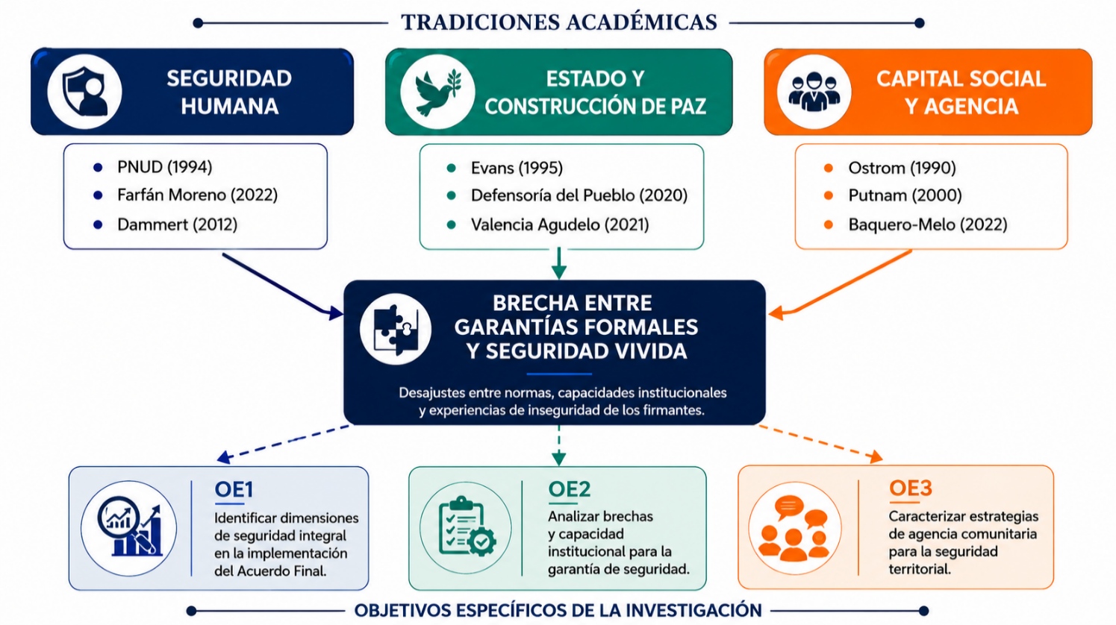
Nota. Elaboración propia con base en PNUD (1994), Evans (1995), Loader y Walker (2007), Ostrom (1990) y Sen (1999). El diagrama muestra cómo cada tradición teórica responde a una dimensión del problema y fundamenta los objetivos específicos. OE: Objetivo específico.
2.4 Marco Conceptual
Los conceptos que estructuran este trabajo se definen con sus fuentes de referencia y las distinciones necesarias respecto a términos afines. La articulación entre ellos responde a la tensión central del estudio: la brecha entre las garantías de seguridad formalmente comprometidas por el Estado y la experiencia vivida de inseguridad por los firmantes en el ETCR Martín Villa.
2.4.1 Seguridad Integral
Condición de carácter multidimensional que incluye la protección física, la cobertura de necesidades básicas, el acceso a derechos fundamentales y la posibilidad de participar en la vida pública. A diferencia de una visión limitada de la seguridad como simple ausencia de amenaza física, la seguridad integral incorpora dimensiones subjetivas como la percepción de protección y la confianza en las instituciones (PNUD, 1994; Farfán Moreno, 2022).
2.4.2 Garantías de Seguridad
Conjunto de mecanismos, medidas e instituciones que el Estado colombiano se comprometió a implementar para proteger a los firmantes de la amenaza de actores armados no estatales y del crimen organizado. Incluye el Sistema Integral de Seguridad para el Ejercicio de la Política (SISEP), la Unidad Nacional de Protección (UNP), el cuerpo de escoltas de confianza y el sistema de alertas tempranas (Gobierno y FARC, 2016, punto 3.4).
2.4.3 Firmante del Acuerdo Final de Paz
Persona natural que, habiendo pertenecido a las FARC-EP, se acogió al Acuerdo Final y dejó las armas en el marco del proceso de reincorporación. El término firmante reemplaza expresiones como desmovilizado o reinsertado, que cargan connotaciones de pasividad.
2.4.4 Espacio Territorial de Capacitación y Reincorporación (ETCR)
Espacio territorial creado en el marco del Acuerdo Final para facilitar la transición de los excombatientes de las FARC-EP hacia la vida civil, mediante procesos de capacitación, reincorporación social y económica, y consolidación comunitaria. Los ETCR surgieron a partir de las Zonas Veredales Transitorias de Normalización, una vez culminó el proceso de dejación de armas, y se consolidaron como escenarios de convivencia comunitaria que reflejan las tensiones entre protección y confinamiento (Peralta Ardila y Sánchez, 2022; Baquero-Melo, 2022).
2.4.5 Reincorporación
Proceso por el cual las personas que hicieron parte de un grupo armado regresan a la vida civil, acceden a sus derechos económicos, sociales y políticos, y desarrollan un proyecto de vida viable dentro de la legalidad. A diferencia de la reinserción, la reincorporación tiene carácter colectivo (ARN, s.f.).
2.4.6 Actor Armado No Estatal
Organización que usa la violencia armada de manera sistemática sin ser parte del aparato estatal. En Arauca, los actores relevantes son el ELN, las disidencias de las FARC-EP y las bandas dedicadas al narcotráfico y al contrabando transfronterizo (Duncan, 2021; Defensoría del Pueblo, 2023).
2.4.7 Disputa Territorial
Confrontación entre actores por el control físico, político, económico y simbólico de un territorio. En el posconflicto colombiano se expresa en la ocupación de corredores estratégicos, el control de poblaciones y la imposición de órdenes normativos paralelos (Duncan, 2021; Defensoría del Pueblo, 2025).
2.4.8 Capacidad Institucional
Capacidad de las instituciones del Estado para formular, implementar y sostener políticas públicas de manera efectiva y legítima. Comprende cuatro dimensiones: administrativa, técnica, de coordinación y relacional (Evans, 1995; O'Donnell, 2004).
2.4.9 Agencia Comunitaria
Capacidad de los individuos y colectivos para actuar deliberadamente en función de sus propios objetivos, incluso frente a restricciones estructurales. En el ETCR Martín Villa se manifiesta en las estrategias de autoprotección y en la organización comunitaria para la gestión de riesgos (Ostrom, 1990; Putnam, 2000).
2.4.10 Posconflicto
Etapa de transición en la que la implementación del Acuerdo Final convive con la persistencia de diversas formas de violencia asociadas a la reconfiguración del conflicto armado. Desde esta perspectiva, la paz no representa el fin del conflicto, sino la transformación de sus dinámicas territoriales y de las modalidades de violencia (Pécaut, 2021).
2.4.11 Percepción de Inseguridad
Percepción subjetiva del riesgo de sufrir un hecho violento o una vulneración de derechos, cuya configuración responde tanto a las experiencias individuales y colectivas como a la confianza en las instituciones y a las condiciones del entorno social y territorial. En consecuencia, puede coincidir o diferir de los indicadores objetivos de seguridad, al tratarse de una construcción social influida por múltiples factores (Dammert, 2012; Frühling, 2012).
Tabla 6. Articulación entre los conceptos estructurantes y los objetivos del estudio.
Concepto | Se articula con | Objetivo específico que fundamenta
Seguridad Integral | Percepción de Inseguridad, Garantías de Seguridad | OE1: Identificar dimensiones de seguridad integral
Garantías de Seguridad | Capacidad Institucional, Seguridad Integral | OE2: Analizar brechas de implementación
Firmante | Reincorporación, Agencia Comunitaria | OE1, OE3: Sujeto del estudio
Espacio Territorial de Capacitación y Reincorporación (ETCR) | Disputa Territorial, Posconflicto | OE1, OE2: Contexto espacial del estudio
Reincorporación | Garantías de Seguridad, Agencia Comunitaria | OE2: Proceso cuya viabilidad se analiza
Actor Armado No Estatal | Disputa Territorial, Percepción de Inseguridad | OE2: Factor de riesgo examinado
Disputa Territorial | Capacidad Institucional, Posconflicto | OE2: Contexto de la inseguridad
Capacidad Institucional | Garantías de Seguridad, Agencia Comunitaria | OE2: Variable institucional analizada
Agencia Comunitaria | Capital Social, Resiliencia Territorial | OE3: Estrategias de afrontamiento
Posconflicto | Disputa Territorial, Reincorporación | Marco temporal y contextual del estudio
Percepción de Inseguridad | Seguridad Integral, Agencia Comunitaria | OE1, OE3: Dimensión subjetiva central
Nota. Fuente: elaboración propia, con base en PNUD (1994), Evans (1995), Ostrom (1990), Sen (1999), Dammert (2012), Darby (2001) y Humphreys y Weinstein (2007). OE: Objetivo específico.

Capítulo 3. Diseño metodológico
Párrafo introductorio que resumen el marco

Paradigma
Presentar las definiciones de autor, y especificar porque esta investigación es de ese tipo,

Diseño, nivel, enfoque

Método

Participantes
Incluir caracterización inicial, con los datos relevantes

Estrategias metodológicas
Incluir proceso de validación, y como anexos copia de los instrumentos

Procedimiento

Manejo ético de la investigación

Tratamiento del dato

Capítulo 4. Discusión de hallazgos
En este apartado se comparan, contrastan y discuten los resultados y procedimientos con los de otros autores, estableciendo las diferencias o coincidencias del estudio, analizando y explicando los principales resultados y hallazgos.
Presentar de forma categorial
Dar respuesta a la pregunta y a los objetivos
Incluir triangulación teórica.

Capítulo 5. Conclusiones
Es la integración de las principales ideas desarrolladas en el estudio, en relación con los resultados antes argumentados. Se sugiere incluir al menos una conclusión asociada a la pregunta y a cada objetivo.

Capítulo 6. Propuesta institucional
Se refiere a las sugerencias, políticas, estrategias, líneas de acción, directrices o alternativas. Su finalidad es introducir reformas para mejorar y/o solucionar problemas, señalar posibles futuros problemas, y orientar a futuros investigadores.

Referencias
Dammert, L. (2005). Violencia criminal y seguridad pública en América Latina. CEPAL. https://repositorio.cepal.org/handle/11362/6093
Decreto 299. (2017). Por el cual se adiciona el Capítulo 3 al Título 1 de la Parte 4 del Libro 2 del Decreto 1066 de 2015 (Sistema Integral de Seguridad para el Ejercicio de la Política, SISEP). Presidencia de la República. https://www.funcionpublica.gov.co/eva/gestornormativo/norma.php?i=80164
Frühling, H. (2012). La eficacia de las políticas de seguridad ciudadana en América Latina. Instituto de Asuntos Públicos, Universidad de Chile.
Humphreys, M., y Weinstein, J. M. (2007). Demobilization and Reintegration. Journal of Conflict Resolution, 51(4), 531-567. https://doi.org/10.1177/0022002707302790
Putnam, R. (2000). Bowling Alone: The Collapse and Revival of American Community. Simon and Schuster.
Acto Legislativo 01. (2016). Por medio del cual se establecen instrumentos jurídicos para facilitar y asegurar la implementación y el desarrollo normativo del Acuerdo Final para la Terminación del Conflicto y la Construcción de una Paz Estable y Duradera. Congreso de la República de Colombia. https://www.funcionpublica.gov.co/eva/gestornormativo/norma.php?i=78289
Agencia para la Reincorporación y la Normalización (ARN). (s.f.). AETCR Arauca – Filipinas: Fichas de seguimiento por ETCR. ARN. https://www.reincorporacion.gov.co/es/reincorporacion/Paginas/Los-ETCR.aspx
Baquero-Melo, J. (2022). Periferias de las periferias: territorialización e infraestructuras en la reincorporación de firmantes de paz en Gaitania, Colombia. Maguaré, 36(2), 51–87. https://doi.org/10.15446/mag.v36n2.102861
Barrios Sabogal, R. (2024). From cantonments to settlements: Lessons from Colombia's reintegration spaces. International Peacekeeping. Peace Research Institute Frankfurt. https://www.tandfonline.com/journals/finp20
Beck, U. (1998). La sociedad del riesgo: Hacia una nueva modernidad. Paidós. https://www.paidos.com/libro/la-sociedad-del-riesgo/
Bozzano, H. (2009). Territorios posibles: Procesos, lugares y actores. Lumiere. https://isbn.cloud/9789876030557/territorios-posibles/
Consejo Nacional de Política Económica y Social (CONPES). (2018). Documento CONPES 3931: Política nacional para la reincorporación social y económica de exintegrantes de las FARC-EP. Departamento Nacional de Planeación. https://colaboracion.dnp.gov.co/CDT/Conpes/Econ%C3%B3micos/3931.pdf
Corte Constitucional de Colombia. (2022). Sentencia SU-020 de 2022. https://www.corteconstitucional.gov.co/relatoria/2022/SU020-22.htm
Corte Constitucional de Colombia. (2025). Auto A1417-25. https://www.corteconstitucional.gov.co/relatoria/autos/2025/A1417-25.htm
Dammert, L. (2012). Fear and crime in Latin America: Redefining state-society relations. Routledge. https://doi.org/10.4324/9780203116289
Darby, J. (2001). The effects of violence on peace processes. United States Institute of Peace Press. https://www.usip.org/publications/2001/11/effects-violence-peace-processes
Decreto 897. (2017). Por el cual se modifica la estructura de la Agencia Colombiana para la Reintegración de Personas y Grupos Alzados en Armas. Presidencia de la República de Colombia. https://www.funcionpublica.gov.co/eva/gestornormativo/norma.php?i=81879
Decreto 899. (2017). Por el cual se establecen medidas e instrumentos para la reincorporación económica y social colectiva e individual de los integrantes de las FARC-EP. Presidencia de la República de Colombia. https://www.funcionpublica.gov.co/eva/gestornormativo/norma.php?i=81880
Decreto 1274. (2017). Por el cual se adiciona el Decreto 1066 de 2015 en relación con los Espacios Territoriales de Capacitación y Reincorporación. Presidencia de la República de Colombia. https://www.suin-juriscol.gov.co/viewDocument.asp?id=30030906
Decreto 1444. (2022). Por el cual se adopta la Política Pública de Reconciliación, Convivencia y No Estigmatización y se dictan otras disposiciones. Presidencia de la República de Colombia. https://www.suin-juriscol.gov.co/viewDocument.asp?id=30047252
Defensoría del Pueblo de Colombia. (2020). Informe especial: Economías ilegales, actores armados y nuevas modalidades de violencia. Defensoría del Pueblo. https://www.defensoria.gov.co/es/nube/noticias/9802/
Defensoría del Pueblo de Colombia. (2023). Alerta Temprana 011 de 2023. Defensoría del Pueblo. https://alertastempranas.defensoria.gov.co/
Defensoría del Pueblo de Colombia. (2025). Alerta Temprana 014 de 2025. Defensoría del Pueblo. https://www.defensoria.gov.co/alertas-tempranas
Duncan, G. (2021). Territorios de control estratégico y enclaves de dominio armado en el posconflicto colombiano. Análisis Político, 34(102), 3–28. https://revistas.unal.edu.co/index.php/anpol/article/view/99937
Evans, P. (1995). Embedded autonomy: States and industrial transformation. Princeton University Press. https://press.princeton.edu/books/paperback/9780691037363/embedded-autonomy
Farfán Moreno, W. O. (2022). Seguridad ampliacionista en el Acuerdo de Paz colombiano: hacia una comprensión multidimensional. Derecho y Realidad. Universidad Santo Tomás. https://revistas.uptc.edu.co/index.php/derecho_realidad
Frühling, H. (2009). Violencia y policía en América Latina. FLACSO Ecuador. https://biblio.flacsoandes.edu.ec/libros/111820-opac
Gobierno de Colombia y FARC-EP. (2016). Acuerdo Final para la Terminación del Conflicto y la Construcción de una Paz Estable y Duradera. Cancillería de Colombia. https://www.cancilleria.gov.co/sites/default/files/Fotos2016/12.11_1.2016nuevoacuerdofinal.pdf
Instituto de Estudios para el Desarrollo y la Paz (INDEPAZ). (2025). Informe de líderes sociales, defensores de DDHH y firmantes de paz asesinados 2024-2025. INDEPAZ. https://indepaz.org.co/lideres-sociales-defensores-de-dd-hh-y-firmantes-de-acuerdo-asesinados-en-2024/
Instituto Kroc de Estudios Internacionales de Paz. (2024). Siete años de implementación del Acuerdo Final: Perspectivas para fortalecer la construcción de paz a mitad de camino (Octavo informe comprensivo). Universidad de Notre Dame. https://curate.nd.edu/articles/report/Siete_a_os_de_implementaci_n_del_Acuerdo_Final_perspectivas_para_fortalecer_la_construcci_n_de_paz_a_mitad_de_camino/25651275
Lara Salcedo, L. M., et al. (2024). Gestión del directivo docente en escuelas rurales de contextos de conflicto armado. Perfiles Educativos. Pontificia Universidad Javeriana. https://www.iisue.unam.mx/perfiles/
Ley 1448. (2011). Por la cual se dictan medidas de atención, asistencia y reparación integral a las víctimas del conflicto armado interno y se dictan otras disposiciones. Congreso de la República de Colombia. https://www.funcionpublica.gov.co/eva/gestornormativo/norma.php?i=43043
Ley 1820. (2016). Por medio de la cual se dictan disposiciones sobre amnistía, indulto y tratamientos penales especiales y otras disposiciones. Congreso de la República de Colombia. https://www.funcionpublica.gov.co/eva/gestornormativo/norma.php?i=78875
Loader, I. y Walker, N. (2007). Civilizing security. Cambridge University Press. https://doi.org/10.1017/CBO9780511611117
Luhmann, N. (2006). Sociología del riesgo. Universidad Iberoamericana / Triana. https://www.ibero.mx/web/filesd/publicaciones/sociologia_del_riesgo.pdf
Marriner Castro, K. V. y Menjura, M. (2021). Implementación del Acuerdo Final y los Planes de Desarrollo con Enfoque Territorial (PDET). Opera. Universidad Externado de Colombia. https://revistas.uexternado.edu.co/index.php/opera
Misión de Verificación de la ONU en Colombia. (2025). Informe del Secretario General sobre la Misión de Verificación de la ONU en Colombia (S/2025/849). Naciones Unidas. https://colombia.unmissions.org/reportes
Nussbaum, M. (2012). Crear capacidades: Propuesta para el desarrollo humano. Paidós. https://www.paidos.com/libro/crear-capacidades/
O'Donnell, G. (2004). Why the rule of law matters. Journal of Democracy, 15(4), 32–46. https://doi.org/10.1353/jod.2004.0076
Ostrom, E. (1990). Governing the commons: The evolution of institutions for collective action. Cambridge University Press. https://doi.org/10.1017/CBO9780511807763
Pécaut, D. (2021). Entre polarización política y protesta social. Análisis Político, 34(102), 175–189. https://revistas.unal.edu.co/index.php/anpol/article/view/99940/82091
Peralta Ardila, J. y Sánchez Salcedo, G. (2022). Apropiación y orden espacial en los ETCR del Tolima: agencia de los firmantes ante la ausencia estatal. Investigación & Desarrollo, 30(1), 44–71. https://doi.org/10.14482/INDES.30.1.303.662
Programa de las Naciones Unidas para el Desarrollo (PNUD). (1994). Informe sobre Desarrollo Humano 1994: Nuevas dimensiones de la seguridad humana. PNUD. https://hdr.undp.org/content/human-development-report-1994
Putnam, R. (1993). Making democracy work: Civic traditions in modern Italy. Princeton University Press. https://press.princeton.edu/books/paperback/9780691037387/making-democracy-work
Resolución Conjunta N.º 0096. (2024). Por la cual se adopta el Plan Estratégico de Seguridad y Protección (PESP). DAPRE y Ministerio del Interior de Colombia. https://www.acuerdodepaz.gov.co/
Resolución S/RES/2781. (2024). Resolución del Consejo de Seguridad de la ONU sobre la Misión de Verificación en Colombia. Naciones Unidas. https://documents.un.org/doc/undoc/gen/n24/163/01/pdf/n2416301.pdf
Sánchez Espitia, N. (2024). Arauca: Educar en escenarios de triple afectación por conflicto armado, economías ilegales y migración forzada. Revista de Investigación Educativa. Universidad del Tolima / Universidad Distrital Francisco José de Caldas. https://revistas.udistrital.edu.co/
Scott, J. C. (1985). Weapons of the weak: Everyday forms of peasant resistance. Yale University Press. https://yalebooks.yale.edu/book/9780300036411/weapons-of-the-weak/
Sen, A. (1999). Development as freedom. Oxford University Press. https://global.oup.com/academic/product/development-as-freedom-9780198297581
Tudela Poblete, P. (2015). Análisis criminal, proactividad y desarrollo de estrategias policiales basadas en la evidencia. Revista Criminalidad, 57(1), 137–152. https://revistacriminalidad.policia.gov.co:8000/index.php/revcriminalidad/article/view/166/250
Unidad de Implementación del Acuerdo de Paz (UIAP). (2024). Plan Estratégico de Seguridad y Protección (PESP) (Resolución Conjunta N.º 0096 de 2024). UIAP / Ministerio del Interior. https://www.acuerdodepaz.gov.co/
Valencia Agudelo, G. D. (2021). Patrones territoriales en los asesinatos de excombatientes en Colombia. Estudios Políticos, 61, 89–114. https://revistas.udea.edu.co/index.php/estudiospoliticos/article/view/345267
Vargas Reina, J., et al. (2024). Desafíos para la reincorporación de firmantes del Acuerdo Final de Paz: perspectivas desde el censo distrital. Trabajo Social. Universidad Nacional de Colombia. https://revistas.unal.edu.co/index.php/tsocial

Anexos

Anexo 1: Matriz de Vester: relaciones causales entre las variables del problema
Variables | A | B | C | D | E | F | G | H | Influencia  Activa (X)
A. Elevados niveles de inseguridad | - | 1 | 3 | 0 | 2 | 3 | 2 | 3 | 14
B. Riesgo continuidad reincorporación | 0 | - | 0 | 0 | 0 | 0 | 2 | 0 | 2
C. Coexistencia nuevos grupos armados | 3 | 3 | - | 1 | 3 | 3 | 2 | 3 | 18
D. Irrupción economías ilícitas | 2 | 2 | 3 | - | 0 | 3 | 2 | 3 | 15
E. Limitada capacidad institucional | 3 | 3 | 3 | 3 | - | 3 | 3 | 3 | 21
F. Disputa control territorial | 3 | 3 | 3 | 2 | 2 | - | 0 | 3 | 16
G. Riesgo deserción firmantes | 0 | 3 | 0 | 0 | 3 | 0 | - | 0 | 6
H. Desplazamiento forzado | 0 | 1 | 0 | 0 | 0 | 0 | 1 | - | 2
Influencia Pasiva (Y) | 11 | 16 | 12 | 6 | 10 | 12 | 12 | 15 | 94
Nota. Elaboración propia. La escala va de 0 (sin relación directa) a 3 (relación directa fuerte). La Influencia Activa (X) es la suma de filas; la Influencia Pasiva (Y) es la suma de columnas.

Anexo 2
Clasificación de las variables del problema según el Diagrama de Vester
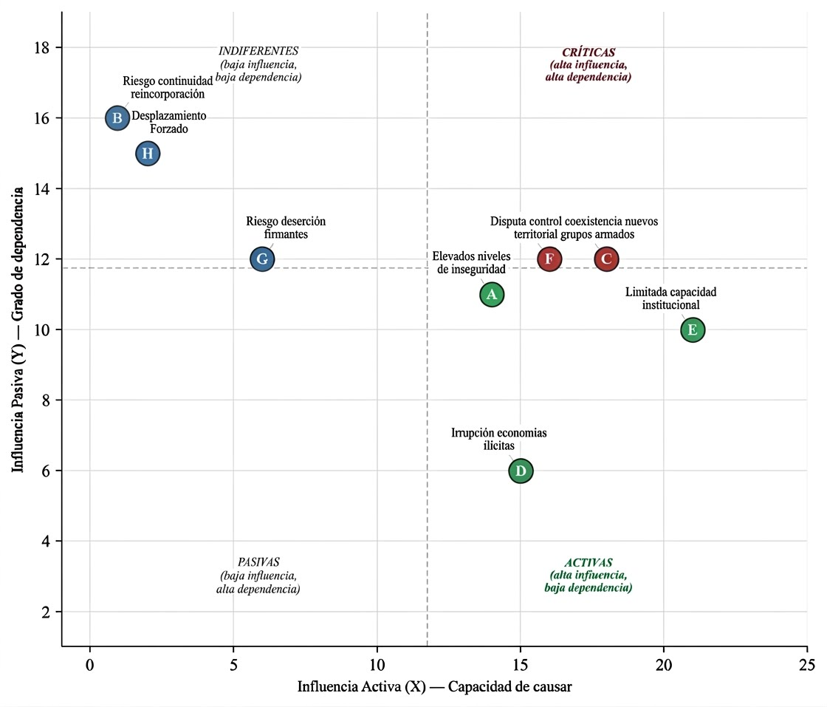
Nota. Elaboración propia. Las variables se ubican en cuatro cuadrantes: críticas, activas, pasivas e indiferentes. Las líneas divisorias corresponden a las medias aritméticas de los ejes X e Y.

Anexo 3
Mapa de actores según poder e interés frente a la población objeto del Acuerdo Final de Paz
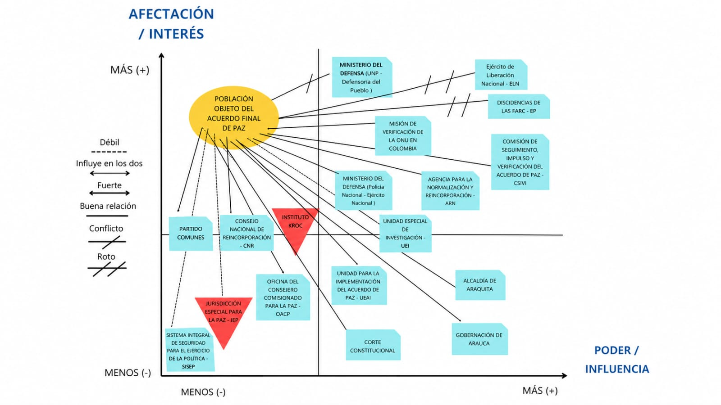
Nota. Elaboración propia. El mapa clasifica a los actores institucionales, armados y de verificación según su nivel de poder/influencia y su nivel de afectación/interés respecto a los firmantes del Acuerdo Final, e indica el tipo de relación (fuerte, débil, de conflicto o rota) con la población objeto.

Anexo 4
Estructura del Marco Teórico-Conceptual del Estudio
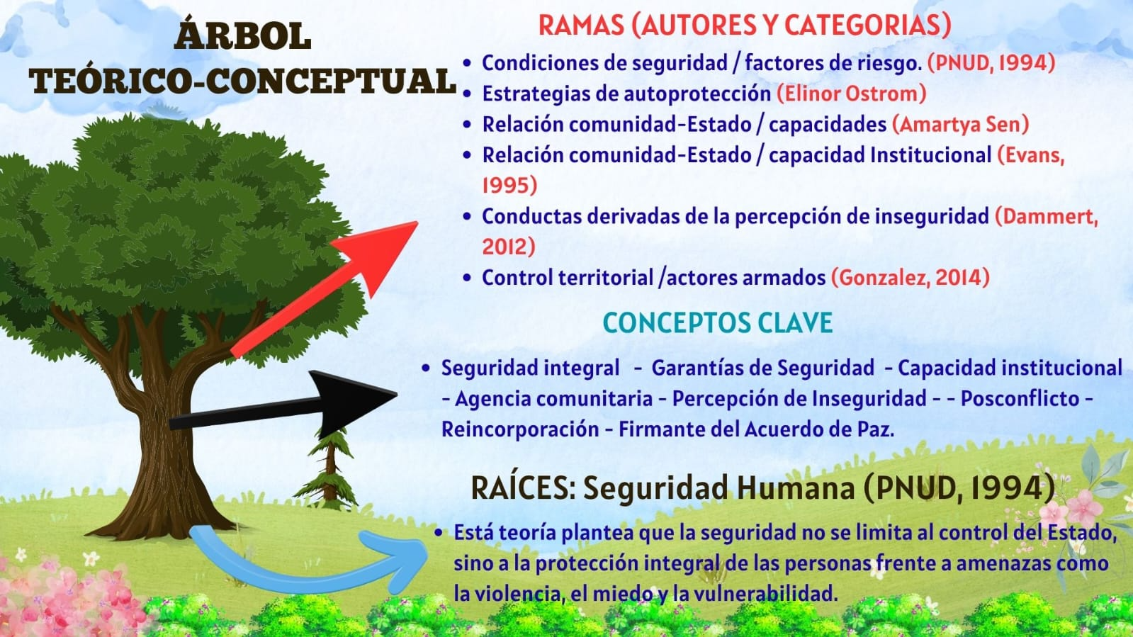
Nota. Elaboración propia. Árbol teórico-conceptual que articula las tres tradiciones académicas de la investigación: la seguridad humana, los estudios de construcción de paz y la sociología del conflicto.

La búsqueda se realizó entre enero y mayo de 2025, empleando descriptores como: garantías de seguridad, firmantes del Acuerdo, ETCR, reincorporación, Arauca, posconflicto y sus combinaciones booleanas. Se incluyeron documentos en español e inglés publicados entre 2016 y 2025.
La construcción de los núcleos problémicos siguió el método de lectura cruzada propuesto por la revisión sistemática de la literatura: cada fuente fue codificada según las temáticas abordadas y posteriormente agrupada por convergencia temática.
La línea de investigación: Seguridad y Convivencia para la Construcción de Paz, de la Escuela de Posgrados de Policía, Miguel Antonio Lleras Pizarro, orienta el foco analítico hacia problemas de gobernanza en territorios de posconflicto. La noción de triple afectación: conflicto armado activo, economías ilegales y migración forzada; fue desarrollada por Sánchez Espitia (2024) para describir el contexto de Arauca.
El PESP fue adoptado mediante la Resolución Conjunta N.º 0096 del 16 de febrero de 2024, suscrita por el Director del DAPRE y el Ministro del Interior, en el marco del Sistema Integral de Seguridad para el Ejercicio de la Política (SISEP) creado por el Decreto 299 de 2017. Este plan busca articular la oferta institucional de seguridad para firmantes en los 170 municipios priorizados.
La noción de triple afectación: conflicto armado activo, economías ilegales y migración forzada; fue desarrollada por Sánchez Espitia (2024) para describir el contexto educativo de Arauca. En esta investigación se adopta para caracterizar las condiciones de seguridad de los firmantes, reconociendo que las tres dimensiones interactúan de manera sinérgica para amplificar la vulnerabilidad.
La ARN define «reincorporación» como el proceso por el cual los excombatientes, cumplidos los requerimientos del Acuerdo Final, transitan hacia la vida civil con apoyo institucional en educación, salud, vivienda y proyectos productivos. Las garantías de seguridad son condición habilitante: sin ellas, el proceso de reincorporación queda expuesto a la regresión o al fracaso (ARN, s.f.).
La tensión entre seguridad medida estadísticamente y seguridad vivida por los sujetos remite al debate entre concepciones objetivistas y subjetivistas del riesgo social (Beck, 1998; Luhmann, 2006). En el posconflicto colombiano, esa tensión adquiere dimensiones éticas y políticas que esta investigación aborda desde el enfoque de seguridad humana.
El Informe de Desarrollo Humano de 1994 está disponible en: https://hdr.undp.org/content/human-development-report-1994. Este documento es considerado fundacional en el campo de la seguridad humana y ha sido citado en más de 15.000 publicaciones académicas según Google Scholar.
DDR (Desarme, Desmovilización y Reincorporación) es el marco conceptual y operativo utilizado por Naciones Unidas para los procesos de transición de combatientes a la vida civil. En Colombia, el Acuerdo de 2016 adoptó el término (reincorporación) en lugar de (reinserción) para enfatizar el carácter colectivo del proceso y la participación activa de los excombatientes en la construcción de su proyecto de vida.
El concepto de agencia en condiciones de vulnerabilidad recupera la tradición de los estudios de resistencia cotidiana (Scott, 1985) y los enfoques de capacidades (Sen, 2000; Nussbaum, 2012) para reconocer que incluso en contextos de alta inseguridad las comunidades despliegan estrategias de adaptación y autoprotección que les permiten mantener márgenes de autonomía frente a las presiones de los actores armados.

